CAMPENS INDHOLD
Campen starter med at ryste jer deltagere godt sammen, inden vi hopper i busserne og kører til Sverige.
Sammen skal vi finde ud af hvad girlpower egentlig er, og hvordan får vi mere af det Alberte er underviser på campen og vil komme med en række oplæg og inspiration til dette - sammen med en masse små øvelser.
Derudover kombinerer vi dagene med fælles aktiviteter som madlavning, teambuilding, bevægelse i naturen, spil og masser af hygge. Der bliver tid til at slappe af undervejs, men forvent også at du bliver udfordret – og skal give en hånd med i køkkenet og ved oprydningen.

RETNINGSLINJER
For at sikre at alle får en god camp, vil vi bede dig om at indgå en aftale med Ungdomsskolen om at:
- Vi viser hensyn og respekt for hinanden.
- Vi accepterer andre og deres vaner – også selvom de kan synes lidt mærkelige.
- Vi udviser almindelig sund fornuft og ansvarlighed.
- Vi bruger kun mobiltlf. i pauserne – og gemmer dem væk om natten.
- Vi følger de voksnes instrukser.
- Rygning, snus, energidrikke– og alkoholindtagelse er forbudt.

Vi glæder os til en helt fantastisk camp sammen med dig og står klar til at skabe de bedste rammer for 4 sjove, hyggelige og udviklende dage i Sverige.

KONTAKT
Hvis du eller dine forældre har brug for at komme i kontakt med mig før, under eller efter campen, kan jeg fanges på tlf. 2615 1809.

Glade hilsner
Ulla Holtze, campleder

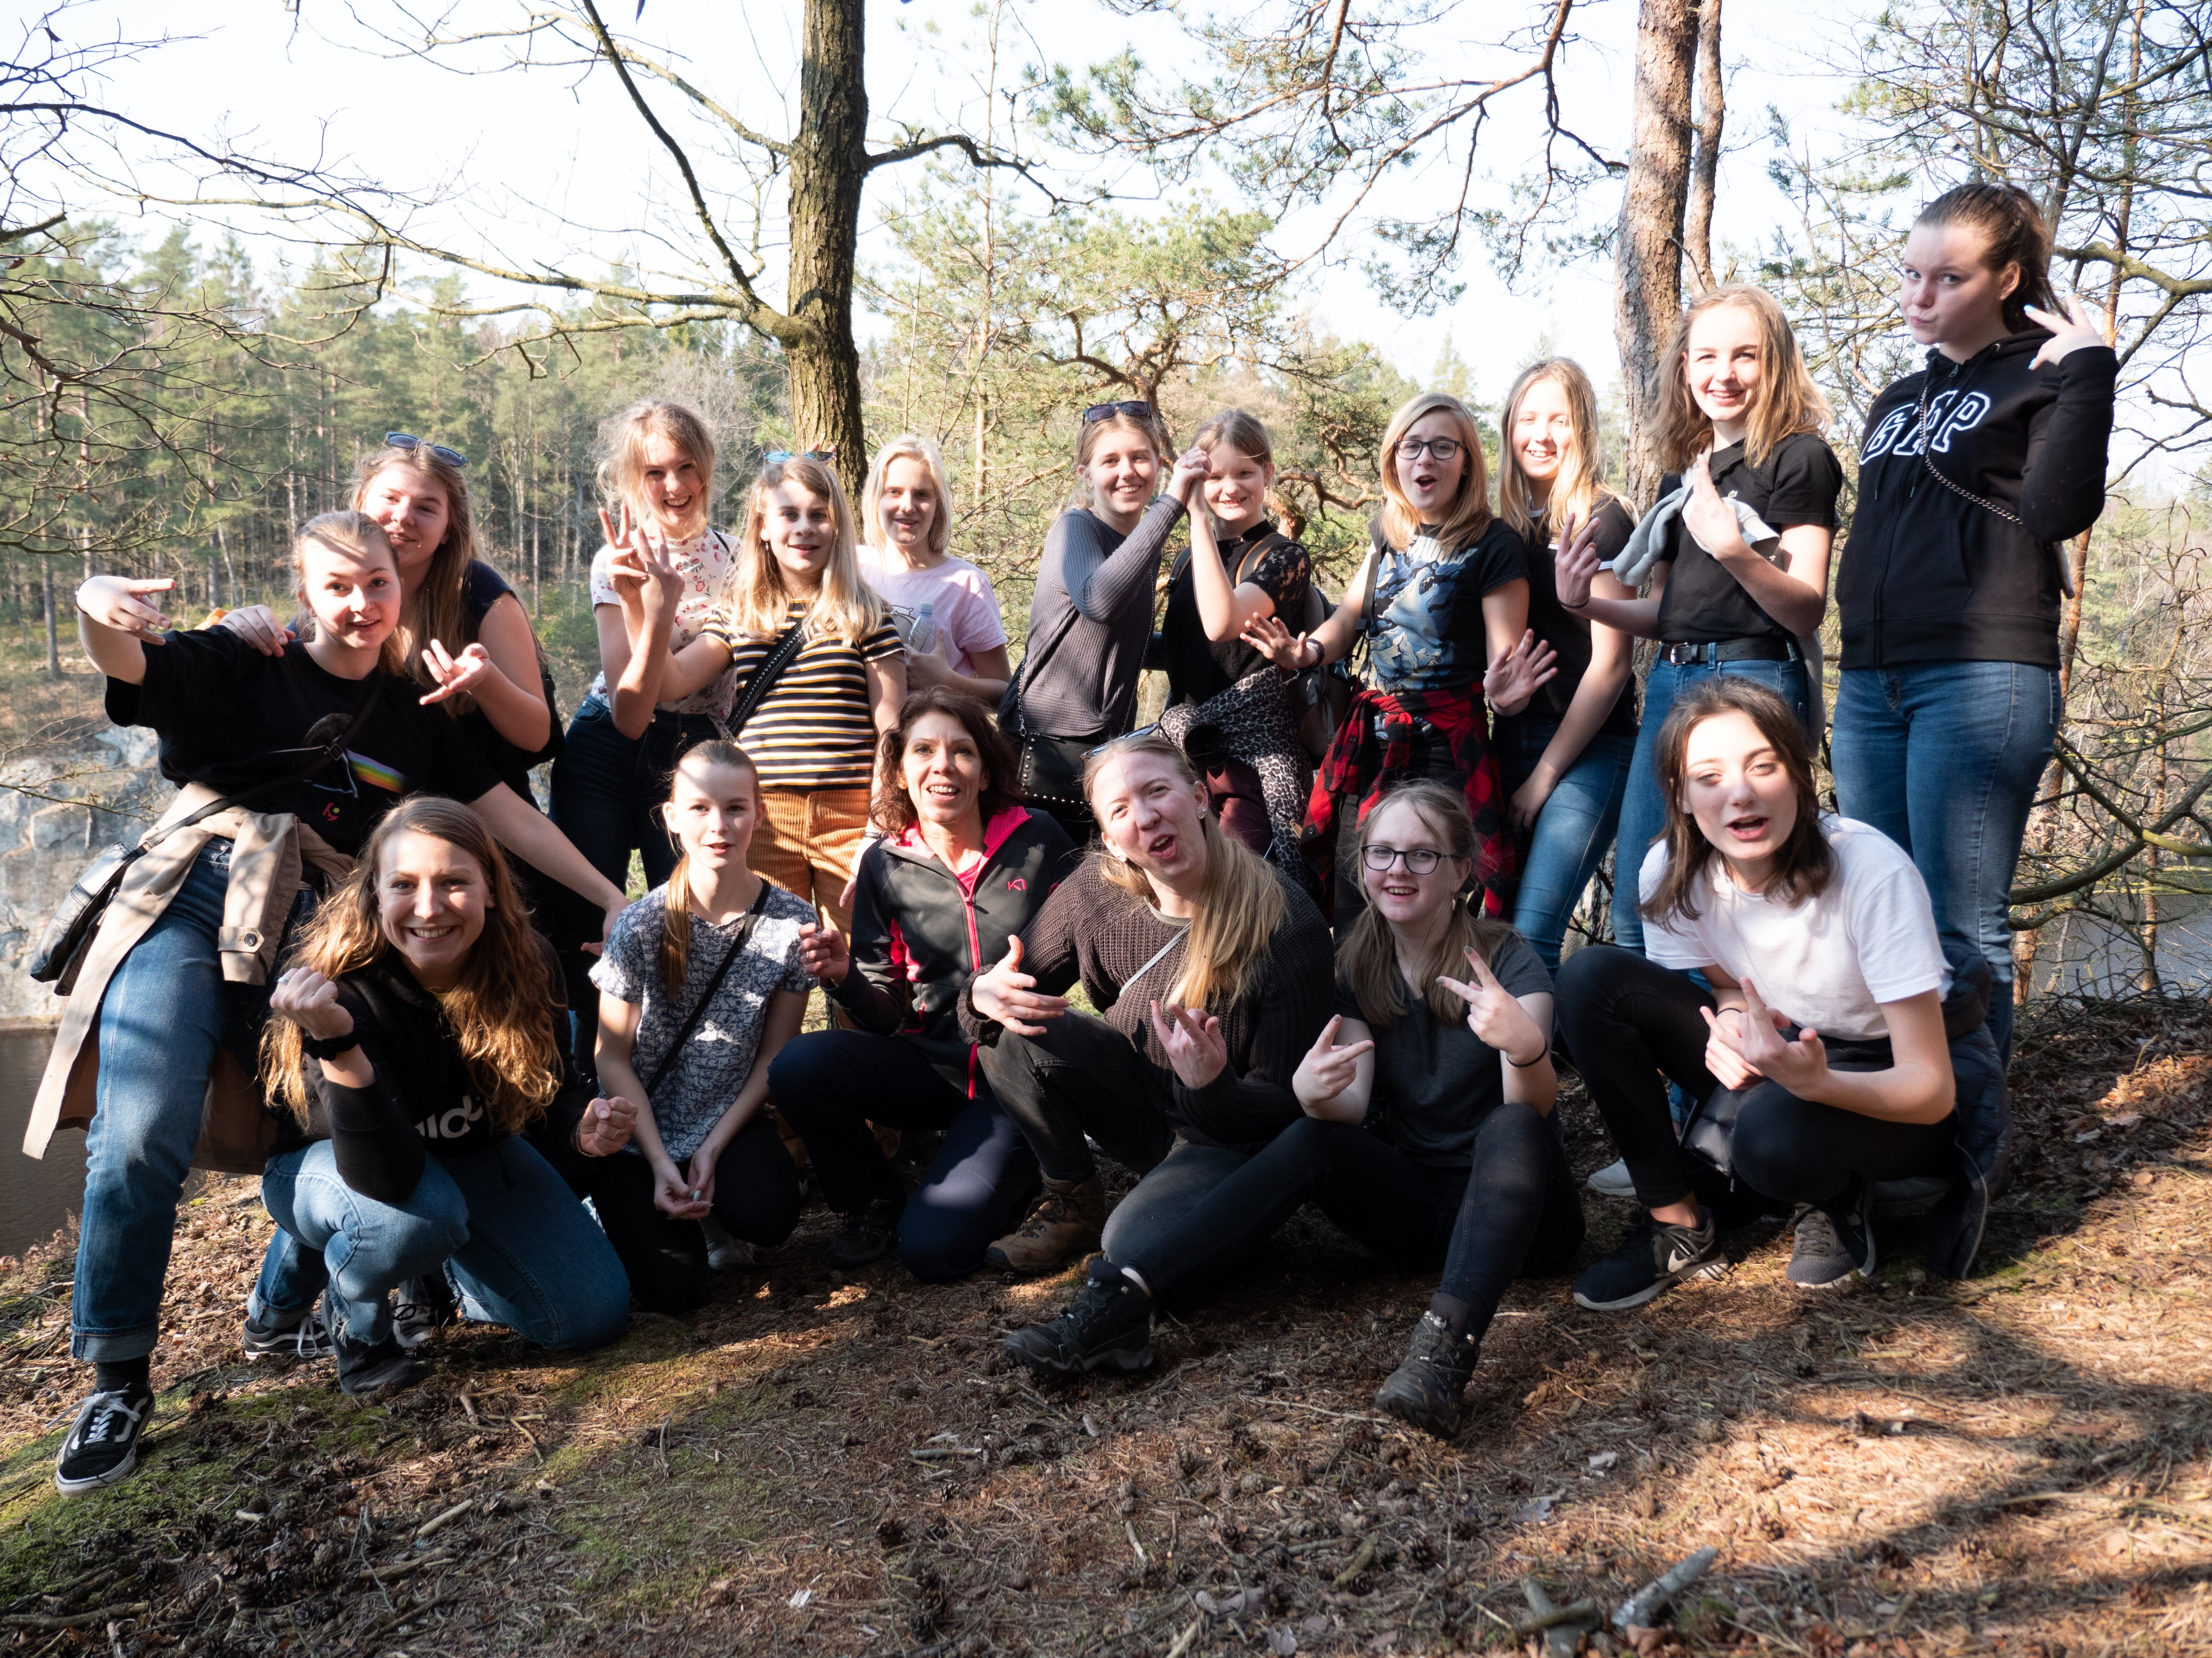
Girlpower-camp
Knäred, Sverige
d. 30. april - 3. maj 2026


Projektet er støttet af midler fra Erasmus+

Kære Camp-deltager

Tiden nærmer sig vores Girlpower-camp forår 2026. Her får du en række praktiske oplysninger om tid og sted og hvad du skal pakke:

AFGANG
Campen starter torsdag d. 30. april 2026 kl. 14.00.

Vi mødes på p-pladsen ved Engholmskolen, Rådhusvej 5 i Allerød (lige ved svømmehallen) senest kl. 14.00. Her starter vi med fælles information og en lille lær-hinanden-at-kende-øvelse, inden vi i minibusser kører til færgen i Helsingør. Vi har sørget for aftensmad, som vi spiser kort efter ankomst til hytten.

HJEMKOMST
Campen slutter søndag d. 3. maj 2026.

Vi forlader hytten i Sverige ca. kl. 11.00 og kører mod færgen i Helsingborg med forventet ankomst ved Engholmskolen ca. kl. 14.00.

CAMP-SITE
Campen foregår i Ungdomsskolens hytte i Knäred i Sverige.

Adressen er: Sjoaredvâgen, Knäred, 310 20 Laholm, Halland, Sverige.

PAKKELISTE
Blåt sygesikringskort og pas (VIGTIGT!)
Sovepose (eller evt. dyne og pude) + lagen
Håndklæde(r)
Toiletsager
Vindtæt jakke (vi skal ud at gå)
En god varm trøje
Gode gå-sko, som kan tåle lidt mudder
Indesko, da der er fodkoldt (fx hjemmesko eller klipklappere)
Behageligt varmt hverdagstøj, som du trives i
Strømper og undertøj
Nattøj
Evt. hyggeting (spil, I-pad mv.)
Evt. svenske/danske lommepenge/visa-kort (Vi gør et kort stop ved en købmand på en af turene og du har mulighed for at bruge penge på færgen).

NB! Du skal selv sørge for en almindelig rejse- og ulykkesforsikring.

MAD
Mad skal vi have masser af og menuen er varieret og sund. Herudover er der masser af frugt og grønt i løbet af dagene – og lidt til ’den søde tand’

OVERNATNING
Du skal sove på sovesal med i alt
24 køjesenge fordelt på 6 enheder.

Alle skal ligge i køjerne kl. 22.00
– og der skal være ro kl. 22.30.

Vækning foregår kl. 7.30 og der
serveres morgenmad kl. 8.00.

